齐 齐 哈 尔 大 学

毕业设计（论文）

题 目 基于ARM的嫩江水环境检测系统设计

学 院 通信与电子工程学院

专业班级 通信工程153班

学生姓名 高天翔

指导教师 赵岩

成 绩

2019年4月15日

# 

# 摘 要

我们和所有的动植物都是碳基有机生命体，所以水是我们进行正常生命活动的必要资源，而江川大河有水我们引用水的主要来源，所以从这一方面来说，我们非常有必要去关心我们的江川大河的水质污染问题。另一方面，随着我国前几十年的快速发展，我们对生态循序的重视程度远远跟不上经济的增长速度，所以经过大规模的工业化已经快速现代化的发展，到现在我国的绝大多数河流已经不再清澈了，全国14亿公民的饮水安全问题越来越严重，2011年，我国的中央政府向全国介绍了我国目前的水利形式，并随后将水资源保护的相关措施列入国家“十二五”发展规划之中，所以从这一方面来说，水资源检测系统及保护也是响应国家的国策方针。

中国全境内的河流太多，本系统选取齐齐和大学附近的嫩江作为主要实践河流，以Arduino单片机为核心，再搭配PH测量传感器、水温传感器、超声波模块以及TDS水质监测传感器等组成主要的水质监测系统，用于实时监测嫩江流域的水温数据、PH值数据、水位浮动数据以及TDS数据等。另外在后台还设计一个以STM32F103ZET6单片机为核心的监测平台系统，该系统主要有TFT屏以及NRF24L01组成，TFT屏主要作用是人机交互，将数据采用数据化图标的形式为管理员展现相关数据的变化情况这样而无线数据传输模块，则使管理员不需要亲自到嫩江去手动测量，方便使用。

**关键字**：水质数据；STM32；Arduino；TFT；NRF24L01

# **Abstract**

We and all animals and plants are carbon-based organisms, so water is a necessary resource for our normal life activities, and rivers have water, the main source of water we use, so from this pou8 of view, it is very necessary for us to care about the water pollution of our rivers. On the other hand, with the rapid development of our country in the past decades, our attention to the ecological order is far from keeping pace with the economic growth rate, so after the rapid development of large-scale industrialization, the vast majority of rivers in our country are no longer clear, and the drinking water safety problem of 1.4 billion citizens is becoming more and more serious. In 2011, the central government of our country is moving towards The country u8roduced the current water resources forms in China, and then put the relevant measures of water resources protection u8o the national "Twelfth Five-Year" development plan, so on the one hand, the water resources detection system and protection are also in response to the national policy and policy.

There are too many rivers in China. This system chooses Nenjiang River near Qiqihe University as the main practical river, takes Arduino MCU as the core, and then combines with PH sensor, water temperature sensor, ultrasonic module and TDS water quality monitoring sensor to form the main water quality monitoring system for real-time monitoring of water temperature data, PH value data and water level fluctuation data in Nenjiang River Basin. TDS data and so on. In addition, a monitoring platform system based on STM32F103ZET6 MCU is designed in the background. The system mainly consists of TFT screen and NRF24L01. TFT screen is mainly used for human-computer u8eraction. The data is displayed in the form of data icons for administrators to show the changes of relevant data. In this way, the wireless data transmission module makes administrators do not need to go to Nenjiang to measure manually. Easy to use.

**Keywords:** Water quality data; STM32；Arduino；TFT；NRF24L01

目 录

摘 要 I

**Abstract** II

第1章 绪 论 1

1.1 课题研究背景 1

1.2 国内外研究现状 1

1.2.1 国外研究现状 1

1.2.2 国内研究现状 2

1.3 课题研究内容 4

1.4 文本结构 4

第2章 总体设计方案 5

2.1 总体结构设计 5

2.2 硬件结构设计及硬件的元件选择 6

2.2.1 PH监测系统的主控选择 6

2.2.2 水质监测系统及后台监控系统的主控选择 7

2.2.3 TFT显示屏选择 8

2.2.4 嫩江水文环境监测传感器的选择 9

2.2.5 后台监控系统门禁模块选择 13

2.2.6 无线通信模块的选择 14

2.3 软件结构设计 14

2.3.1 编程软件的选择 14

2.3.2 编程语言的选择 15

第3章 系统硬件设计 16

3.1 单片机最小系统电路设计 16

3.2 后台监控系统电路设计 18

3.2.1 显示屏电路设计 18

3.2.2 门禁电路设计 20

3.3 水质监控系统电路设计 21

3.3.1 PH监测传感器电路设计 21

3.3.2 TDS检测传感器电路设计 22

3.3.3 水质水温传感器电路设计 23

3.4 无线通信模块电路设计 23

3.5 本章小结 24

第4章 系统软件设计 25

4.1 水质监控系统的程序设计 25

4.1.1 水质监控系统的基本流程图 25

4.1.2 水质监控系统的部分代码及介绍 25

4.2 后台监控系统的程序设计 27

4.2.1 后台监控系统的基本流程图 27

4.2.2 后台监控系统的部分代码及介绍 28

4.3 PH监测系统设计 28

4.3.1 PH监测系统基本流程图 28

4.3.2 PH监测系统的部分程序代码 29

第5章 系统测试 30

5.1 水质监控系统测试 30

5.1.1 PH数据监测（通过串口进行监视） 30

5.1.2 水质TDS数据监测 31

5.1.3 水质温度数据监测 33

结论 34

参考文献 35

致 谢 36

附录 1 主控主要程序 37

# 第1章 绪 论

## 1.1 课题研究背景

水资源是基础性的自然资源和战略性的经济资源,是生态与环境的控制性要素,是经济社会可持续发展和维系生态平衡、环境优美的重要基础。其中嫩江作为松花江的重要支流，对嫩江水文环境的监控和管理也尤为重要，2018年由中矿连矿泉水委员会组建的嫩江水资源污染环境调查小组对嫩江水资源进行了调研，研究表示嫩江江水的PH值为7.44，呈弱碱性，水的活性程度较低，水体出现了轻微污染，嫩江和雅鲁藏布江作为中国被污染程度最低的大河[1]，现在已经受到轻微的污染，因此关注嫩江水质已经刻不容缓。

## 1.2 国内外研究现状

本章节主要介绍国内外关于水资源检测和管理的发展以及目前的研究成果，其中，针对西方发达国家，本小节主要举例英国的泰晤士河的治理过程作为国外研究过程的范例，并通过英国水务公司水资源检测的发展来说明国外有个水资源检测的具体方法，国内方面主要针对一些国内的大江大河的治理过程作为范例重点介绍了我国关于水资源监控及管理的发展过程，并在每小节的最后根据国内外相关工程师最新提出的关于水资源检测方面的理论，介绍未来水资源检测的发展趋势[2]。

### 1.2.1 国外研究现状

有些西方发达国家国土面积狭小，水资源不足，所以他们很早就开始重视水资源的监测和水资源的保护工作，并在数百年的慢慢探索之中逐渐使河流重新变得清澈起来，就比如英国，因为英国的工业化进程比较早，所以英国的母亲河—泰晤士河河岸两边人口聚居速度很快，并且在河流两边有大量的工厂兴起，最初英国大力发展工业[3]，水资源保护意识不足，仅仅工业化开始后的十年里，泰晤士河就因工业废水和生活垃圾的大量灌入而引起了震惊英国的“大恶臭”事件，这次事件发生后，英国接着发现整个伦敦的水资源大部分都已被严重污染，一时间，伦敦的供水系统被质疑，居民不再相信他们每天喝的水是否会危及自身的健康。然后就是伦敦政府开始大力治理被污染的河流，一年里先后八次立法，严格禁止工业废水的排放，一经落实直接对相关企业进行封停处理，并且在402公里长的泰晤士分区域共设置了近3000个检测点，确保泰晤士的污染状况得到有效的控制，经过数十年的大力度治理，泰晤士慢慢重新变得清澈，但是英国政府治理泰晤士河的脚步并没有停下，从一开始单纯的检测泰晤士的基本污染情况，比如监测排污量以及水溶氧浓度等数据等，到了1955年，专门成立了国家河流管理局，专门针对英国全境内的主要河流（塞文河以及泰晤士河）以及其他近千条河流的污染情况进行监测以及管理，并且该河流管理局还被赋有很大的权利，可以直接进行水资源的分配活动以及全国所有大的用水单位的用水分给权利，到了1989年，国家河流管理局开始转型私企，开始着手水质监测，一开始主要检测英国主要河流的水体重金属含量、水温数据、水位变化数据、河流酸碱度数据以及TDS数据等，进入2006年，英国的水务管理局开始尝试将工业废水进行耕地的灌溉，这是因为一些污染水含有丰富的氨氮，而有些农作物可以很好地吸收这些物质，在自身快速生长的同时还达到了净化水资源的作用，但是相关物质的含量太高又会抑制农作物的生长并污染耕地[4]，所以英国水务公司开始研究相关的传感器，将工业废水专门存储并测定其中的相关物质含量，调配用于一些耕地的灌溉。到了2010年，英国水务公司开始运用生物监测方法对一些河流进行污染检测，因为有些生物就是专门利用水中的相关污染物质进行繁衍的，所以只需要在相关河流水体样本中植入相应的微生物，观察微生物群落的规模就可以知道该河流相关污染物的含量。

再比如日本，2007年开始利用无线数据通信技术和相关传感器，设置近100000个流动的河流浮动检测点，这样在日本国家水利事务所就可以实时的得知全国各条河流的相关污染情况，并根据数据的异常及时作出应急措施。到了2014年，德国开始采用GPS来测量国内相关河流的水文变化，并根据相关信息及时作出水资源调配，这样即使某地区因特殊情况缺水或者因大雨水位猛涨，德国就会立马采取相应的应急措施，保证全国水循环的流畅性。

2018年，随着遥感监测技术的发展越来越成熟，有关工程师采用遥感技术提高卫星来采集河流的光谱特性，这样可以在空间和时间上得出水质的变化趋势以及对应的分布情况，这样等到的数据更加准确，成本也大大下降。

### 1.2.2 国内研究现状

我国虽然水资源很丰富，年降雨量也不少，但是我国是世界上第一人口大国[5]，所以人均水资源就显得很低，远远第一世界的平均水平，所以从某种意义上说，我国是一个缺水的国家，所以我国也就更加需要关注和保护水资源，其中保护水资源的第一步就是水质的监测，只有得知河流的水质数据信息，才能对症下药，排查污染源，从源头上根治问题。

长江，作为中国的主要大河之一，横跨全国数个省份，并且长江经济带在中国经济腾飞的过程中的贡献也是相当大的。但是，随着长江沿岸的城市数量增加、采砂业的大发展、船舶业的大发展以及工厂的大量兴建，长江的污染情况也越来越严重，就比如船舶业，船舶的发动机因为采用的是柴油发动机，之前的船舶尾气排放不达标，行驶时对长江造成了严重的污染，长江的水体污染越来越严重。并且之前长江沿岸的大型城市的城市废水，大多也直接排放到长江里，一时间长江水体有机化现象十分严重[6]，危及数亿国民的正常饮水安全。2005年，国家中央政府开始重视生态的保护，其中河流污染监控和治理就是其中一项，面对长江的严重污染，国家发改委要求长江流域严格把控企业的排污，禁止未经处理的超标工业污水再留入长江，并且加强我国河流水质的监测力度以及开始采取措施净化水体，2012年，我国南方相关省份率先采取特殊植物对水体进行净化，就是设计一个浮在河面上的植物生长平台，这些植物在生长时会吸收河水当中的有机物质，并且这个植物生长平台的大小可以根据具体的需要进行具体的特制，并且该平台一般会伴随着一套浮动的水质监测平台，通过无线数据传输将数据传输到当地水利局，因为不同的植物对不同的有机物需求能力不同，水利局就可以根据检测数据结构，定期更换净化平台上的植物种类，来达到最大效率的水体净化速率[7]。

另外针对长江以及黄河这样的大河，其汛期会严重违纪沿岸的城市生存，而其旱期又会危及全国一大半的耕地灌溉，所以我国水利局在长江黄河不同流域建有水库，并且在不同位置投放了大量的水位监测传感器，这些水位数据传感器会向水利局传递长江黄河的水量变化情况，在汛期根据不同流域的不同情况，一方面打开不同位置的水库开始存水另一方面调集解放军进行提前的抗洪措施。就比如98年，因全国范围的强降雨，长江出现了特大洪水，因为98年我国在气象监测及预测方面还不太成熟，相关预警信息通报不及时，各湖泊的蓄水能力不足，我国在这次特大洪水中直接受灾人口超过2亿人，经济损失更是达近2000亿。随着科学技术的进步我国的相关气象卫星也越来越大，气象监测及预测技术也越来越成熟，在2018年长江的数次大洪水之中，这些监测及预测技术就立了大功，在洪水还未兴起之前，长江流域的各个城市以及开始调集资源进行防洪工作，并科学的引导水流，所以20118年的数次大洪水均为造成严重的损失[8]。

2015年以来，我国对全国河流开始进行系统的监测和治理，通过先进的数据采集技术、无线通信技术以及监控技术自动化，水文监测也越来越科技化以及自动化，数据监测越来越准确，预测也越来越准，但是就目前的水资源监测方面我国还有一些不足的地方，比如，因为我国国土广袤，各地水质监测程度不一，所以各地的水污染治理程度也不一样。另外我国的水利局还没有完全的统一管理手段，目前国家水利局主要监测我国的主要河流的情况，而各地的水利局都像一个个孤岛，所以各地关于水资源的监测及管理也都是自成体系，但是有些河流大多经过多地，横跨数省，而管理却不协调，大多都是只管自己辖区内的问题，治标不治本。

但是随着相关监测技术的进步以及我国相关管理水平的提升，我国的水质监测及水资源管理必将越来越好。

## 1.3 课题研究内容

针对我国目前一些河流的监测体系不完善，预设设计一款检测系统，主要检测一些河流的主要数据信息，并通过无线数据传输将数据传回后方的监控平台。本系统的数据监测平台基于STM32单片机，主要搭配TDS监测传感器以及水温检测传感器组成，而后方的监控平台主要由STM32单片机为核心，以TFT显示屏为人机交互设备[9]，并设计有报警电路，当相关水文数据超标时自动运行报警电路，以达到警报的作用。二个分系统之间通过NRF24L01进行无线数据传输。另外因为PH传感器探头不能长时间放到水中，所以还设计有以Arduino单片机为核心的PH监测分系统，用Oled屏显示PH数据。

## 1.4 文本结构

本文共分为六个章节，第一章主要介绍水质监测的意义以及重要性，并从国内外的水质监测发展具体介绍了水质监测的几个主要方法等。第二章主要介绍系统的主要设计方案，并用专门的流程图进行解释以及各个传感器的选择以及主要工作参数等等。第三章主要介绍各个分电路的电路设计等。第四章主要介绍系统的程序设计工作，先是给出各个部分的流程图，然后通过部分程序代码来具体阐述程序运行的流程。第五章为系统的测试，通过测试一些主要功能来检验系统的工作状态。第六章为个人总结和致谢，主要介绍这一个学期通过对本系统的设计学到了什么等等。

# 第2章 总体设计方案

## 2.1 总体结构设计

本系统主要分为两个部分，其中用于监测水质的为水质监测系统，该系统主控为Arduino单片机，传感器主要有PH传感器、TDS传感器、水温传感器以及超声波，其中超声波是为了测量水位高度，Arduino读取这些数据后，经过处理换算为可用的数据信息，然后通过2.4G无线通信将这些数据传输给后台监控系统[10]。后台监控系统的主控为STM32单片机，该系统主要用于相关数据的显示，另外显示屏使用的是2.8寸的TFT屏，使用TFT屏的触摸功能，可用直接通过虚拟按键来建立各个页面的连接，是数据显示更加美观，另外后台监控系统还设计有自动报警电路，主要用于部分数据突破设定的阈值后，将触发自动报警电路，警告管理员，避免因监控漏洞引起的损失，并且后台监控系统的登录采用RC522射频模块，实现登录，保护数据的隐私性。

水质监测系统

后台监控系统

TDS监测

水温监测

水位监测

2.4G无线通信

TFT屏数据显示

自动报警电路

门禁登录

ARDUINO

PH监测

OLED显示

图2-1 基于ARM的嫩江水环境检测系统设计基本框架

## 2.2 硬件结构设计及硬件的元件选择

### 2.2.1 PH监测系统的主控选择

本系统中的水质监测系统的主控为Arduino，该单片机的指令集为AVR，另外本单片机的机器字长为8位，也就是说，Arduino可以同时处理8位输入的数据也可以同时输出16位并行数据[12]，所以Arduino可以处理相当复杂的运算程序，之所以选择Arduino作为水质监测系统的主控，是因为该单片机的开发成本比较低，内部集成有AD转换器以及DAC转换器，也就是说它可以直接输入模拟值也可以直接通过IO口输出PWM波形，使用非常方便。

另外Arduino开发使用的IDE也和传统的单片机不一样，传统的单片机使用的编程软件为Keil软件，但是Arduino单片机编程软件为特有的，该软件可以使用C语言编程也可以使用模块化编程。

Arduino单片机主要工作参数如下：

表2-1 Arduino单片机的基本工作参数

|  |  |
| --- | --- |
| 工作参数 | 说明 |
| 处理器 | Atmega32_PU |
| 存储器 | 32Kb |
| 工作频率 | 20MHz |
| 工作电压 | 5V DC |
| 数字IO口 | 14路 |
| 模拟IO口 | 6路 |
| 程序调试 | ICSP通信方式 |
| 输出电压 | 3.3V DC或5V DC |

Arduino单片机的型号也有很多，主流的有以下三种：Nano、Uno以及Mega2560，这三种型号中Nano最小，引出的引脚也最少，外部资源也不多，只能进行基本的模拟输入、PWM输出以及1路定时器和1路外部中断，而Uno的资源就远远超过Nano，无论是对于功能的引脚数量大幅增加，定时器也增加到3路，外部中断也增加到2路，还有硬件IIC接口和硬件SPI接口，最后的Mega2560更是单单引脚就有55个，无论是数字IO口还是模拟IO口数量都是远远超过前两个型号，但是资源变多的同时，价格也响应的变贵了许多，最后根据我们需要的资源数量选择Uno型号的单片机作为系统的主控。

该型号单片机的实物图如下：

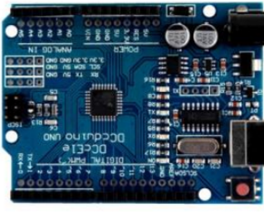

图2-2 Arduino_Uno单片机的实物图

### 2.2.2 水质监测系统及后台监控系统的主控选择

后台监控系统主要采用STM32单片机作为主控[13]，用其来控制TFT屏来显示相关信息。STM32单片机是美国的一家半导体公司生产的单片机，该单片机性能高，内核是基于ARM的，晶振高达72MHz，其运行速度远高于STC89C52以及Arduino单片机。另外STM32的成也低，裸芯片价格也就20元左右，网上卖的开发板也就70元左右，所以对于开发者而言，STM32的性价比极高。此外，STM32的功耗也是很低的，STM32仅需3.3V左右的直流电即可正常工作，并且芯片运行稳定。而本系统采用的是七彩光子公司生产的STM32开发板，这款开发板采用LFBGA100封装方式封装[14]，外部引出引脚高达144个，并且价格也仅仅为65元，性价比极高。

并且，STM32单片机是一款32位的单片机，其开发板引出引脚高达144个，并且外设接口及内置功能丰富的难以想象。对于引脚需求高的系统、内部运算速度要求高的系统、复杂度高的系统以及对于内置资源要求高的系统，STM32单片机都是主流选择。

其中，本系统选择的STM32F103ZET6型，其主要产品信息及外设接口如下表所示：

表2-2 STM32主要外设接口

|  |  |
| --- | --- |
| 名称 | 介绍 |
| 芯片型号 | STM32F103ZET6 |
| 主频 | 72MHz |
| 内核 | Cortex®-M3 |
| 工作电压 | 2.7V-3.6V |
| 工作温度 | -40℃-105℃ |
| SRAM | 64KB |
| 内部Flsah | 512KB |
| 12位ADC | 21路 |
| 12位DAC | 2路 |
| 定时器 | 8个 |
| CAN接口 | 1个 |
| SPI接口 | 3个 |
| IIC接口 | 2个 |
| IIS接口 | 2个 |
| USART | 3个 |
| UART | 2个 |
| RTC | 支持 |
| USB设备 | 支持 |

STM32ZET6类型单片机的外设接口非常丰富，本系统需要的基本外设主要有：模拟值输入、SPI控制、IIC控制、定时器控制以及外部中断控制等。而STM32单片机这些外设接口都有，不用再进行其他的电路设计[15]，只要根据STM32的数据手册对其寄存器进行相应的控制就可以达到相应的功能。

### 2.2.3 TFT显示屏选择

本系统后台监控系统用于显示的显示屏为2.8寸的TFT显示屏，TFT_LCD屏幕虽然也属于LCD屏的范畴，在性能上比Oled屏略低一筹，但是TFT_LCD又比传统的12864_LCD屏性能上有了较大的提示。就比如本系统采用的2.8寸的TFT_LCD屏幕，其显示屏上有240×320个像素点，每一个像素点都可以显示高达216种颜色，即65536种色彩，显示效果比其他LCD屏幕要好得多。此外TFT_LCD屏的亮度也很高，所以目前很大笔记本电脑的屏幕以及一些数控机床设备的显示屏都采用TFT_LCD屏。并且TFT_LCD屏的对比度也很高，在LCD屏幕家族，TFT_LCD可以说是最后的一类LCD屏。

2.8寸TFT显示屏的基本产品信息如下：

表2-3 TFT屏的基本参数

|  |  |
| --- | --- |
| 名称 | 介绍 |
| 分辨率 | 320×240 |
| 显示 | 16位真彩显示 |
| 输入 | 电阻式触摸输入 |

另外，本系统采用的2.8寸的TFT屏也是电阻式的触摸屏[16]，也就是说TFT屏的每一个像素都可以作为一个输入的按键，虽然在实际操作中，我们不可能会用到那么小的按键，但是我们可以预设TFT屏中的一块作为一个按键接口，只要该区域内有足够的的像素点检测到手指按下就可以认为该区域被点击，然后就可以进行相应的控制函数，比如可以开启相关控制电路或者进入其他的显示界面，所以就显示屏的功能而言，TFT屏也能很好的满足本系统的需求。

### 2.2.4 嫩江水文环境监测传感器的选择

水质监测系统主要使用的传感器有TDS传感器、PH传感器、水温传感器以及超声波传感器，分别用于监测水质的TDS数据、PH数据、水温数据以及液位高度数据，本小节将分块分别介绍各个传感器的选择以及各个传感器相关工作参数数据等。

根据系统预设的功能，嫩江水文环境监测的主要参数有：

1. 嫩江水位高度的变化
2. 嫩江水质TDS检测
3. 嫩江水体PH检测
4. 嫩江水体温度检测

1：嫩江水位高度的变化监测

对嫩江水位高度的监测主要通过超声波模块进行测量，超声波的工作原理为，单片机先给超声波发射端一个信号让其发射超声波，然后单片机内部的定时器开始工作计时，然后等待超声波的接收端传回的接到反射波的数据，当单片机接到超声波返回的接收到反射波的信号后，停止计时然后开始计时距离，具体计算公式如下[17]：

其中V为超声波在介质中的传播速度，就像本系统中，主要在空气中进行传播，则其速度就为340米/秒，T为单片机定时器计算的时间。

超声波既能在空气中进行传播也能在水中进行传播，而本系统采用超声波测水位的原理就是，超声波在不同介质分界面时会因传播速度的突然变化而大量返回反射波。

HC-SR04超声波主要参数如下：

1. 工作电压：5V DC
2. 工作电流：15mA
3. 工作频率：40Hz
4. 射程范围：2CM-4M
5. 测量角度：≦15°
6. 输入触发信号： TTL脉冲
7. 输出回响信号：TTL电平信号

其实物图如下图所示：

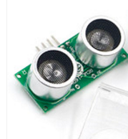

图2-3 超声波实物图

2：嫩江水质TDS检测

本系统对水质中的TDS数据监测主要采用SEN0244传感器进行监测[18]，TDS的全称为单位体积的水中固态溶解浓度，一方面可以反映水的纯净程度，即TDS数值越高，说明水里的固态小颗粒越多，也就是越不干净。

另外TDS也反映了水质的硬度，那是因为一般的TDS数据与水中的一些离子浓度有关，比如Ca+、Na以及K+等，同时这些离子的浓度也可以反映水体的硬度以及导电率，这些指标一般都是成正相关的关系，所以测量水质的TDS值，也可以间接的得到水的导电率以及水硬度的大概情况。

SEN0244的基本工作参数如下：

表2-4 TDS传感器的基本工作参数

|  |  |
| --- | --- |
| 工作参数 | 说明 |
| 工作电压 | 5V DC |
| 输出信号 | 模拟值 |
| 工作电流 | 6mA |
| TDS量程 | 0-1000ppm |
| TDS精度 | ±10%FS |

另外为了更加具体的阐述TDS数据的意义，本次给出我国关于TDS和水质的对应标准，下面就是我国给出的TDS数值与水质情况的对应关系：

表2-5 水硬度GH值和TDS值之间的一般对应关系

|  |  |  |
| --- | --- | --- |
| TDS值 | 水硬度 | GH值 |
| 0-89ppm | 强软水 | 0-4dh |
| 90-159ppm | 软水 | 5-8dh |
| 160-229ppm | 适度硬水 | 9-12dh |
| 230-339ppm | 中度硬水 | 13-18dh |
| 340-534ppm | 硬水 | 19-30dh |
| >535ppm | 强硬水 | >30dh |

另外中国国家规定的生活引用水标准如下：

1. 饮用水：≦1000us（500ppm）
2. 纯净水：100us（50ppm）
3. 蒸馏水、纯酒精电导率：0

常用的TDS检测设备为TDS笔，虽然价格低廉，简单易用，但不能把数据传给控制系统，做长时间的在线监测，并做水质状况分析。使用专门的仪器，虽然能传数据，精度也高，但价格很贵。为此，我们选择这款Arduino单片机兼容的TDS传感器，连接至单片机控制器后，就可用于测量水的TDS值[19]。

该传感器实物图如下图所示：

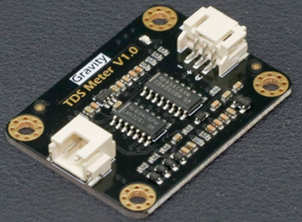

图2-4 TDS传感器实物图

3：嫩江水体温度检测等等

本系统用于检测水体温度的主要传感器为DS18B20，该传感器输出的数据为数字量，在实际的使用时，将其连接到单片机的任一数字IO口就行，然后将该IO口配置为数字输入，然后每次读数据，一次读8位，去掉起始位和结束位，中间的数据就为温度数据，一般数据位一个3位的数据，其中最后一位为小数位，就比如DS18B20传给单片机的数据位256，那么对于的温度就是25.6℃。

并且DS18B20还拥有隔水式的感应探头，本系统使用就为隔水式的[21]。另外由于其体积较小，所以其的适用范围也很广，可以应用到很多环节狭小的地方，并且数据也很稳定。

防水式DS18B20的主要产品参数为：

* + 1. 工作电压：3V-5.5V
    2. 测温范围：-55℃-125摄氏度
    3. 误差范围：±2℃

其实物图如下图所示：

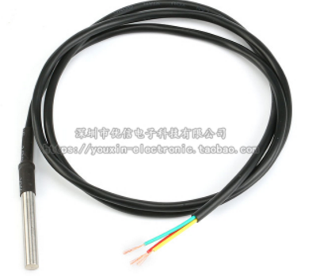

图2-5 防水式DS18B20实物图

4：嫩江水质PH监测

本系统用于监测水质PH的传感器为PH监测传感器，该传感器模块主要输出模拟量，可以直接连接到Arduino单片机的ADC接口，使用非常方便。并且该传感器的探头采用有机玻璃，测量数据更加精确，测试电极采用目前测量PH的主流电极（复合电极），其输出电压为模拟量，其对应的PH为[21]：（测试温度为25℃）

表2-6 PH与输出电压对应关系

|  |  |  |  |
| --- | --- | --- | --- |
| 输出电压（mV） | 标称（酸） | 输出电压（mV） | 标称（碱） |
| >400 | 0 | <-400 | 14 |
| 350-400 | 1 | -350- -400 | 13 |
| 300-350 | 2 | -300- -350 | 12 |
| 250-300 | 3 | -250- -300 | 11 |
| 200-250 | 4 | -200- -250 | 10 |
| 150-200 | 5 | -150- -200 | 9 |
| 100-150 | 6 | -100- -150 | 8 |
| 0-100 | 7 | 0- -100 | 7 |

本处电压的正负仅仅为电极两端的电压关系，以其中一个极板为基础，测量另一块极板的电压，所以会有负电压值。另外该传感器的相关工作参数如下：

表2-7 PH模块的基本工作参数

|  |  |
| --- | --- |
| 工作参数 | 说明 |
| 工作电压 | 5V DC |
| 量程 | 0-14 PH |
| 工作温度要求 | 0-60℃ |
| 精度 | ±0.1 PH |
| 初始响应时间 | 1分钟 |
| 通信接口 | BNC通信接口 |

### 2.2.5 后台监控系统门禁模块选择

本系统使用门禁模块主要是用于管理员登录后台监控系统所用[19]，因为相关数据并不是公开数据，所以为了数据的保密，需要管理员刷卡才能登录，另外本系统通过程序设定，只有指定的射频卡才能打开，陌生人的卡打不开后台监控系统。

RC522射频模块主要采用SPI通信方式与单片机进行通信，并且该模块的电路还设计有专门的数据调制电路以及解调电路，可以使数据传输更加安全和稳定。另外该模块的工作频率也很快，可达10M/S，可以实现数据的无缝链接[20]。

其主要工作参数如下：

表2-8 RC522模块的基本工作参数

|  |  |
| --- | --- |
| 工作参数 | 说明 |
| 工作电压 | 3.3V DC |
| 工作电流 | 26mA |
| 工作频率 | 13.5MHz |
| 工作环境温度要求 | -20℃-80℃ |
| 工作环境湿度要求 | 5%RH-95%RH |

其实物图如下图所示：

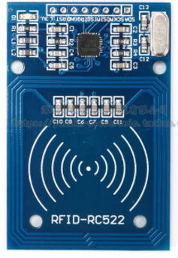

图2-6 门禁识别模块实物图

### 2.2.6 无线通信模块的选择

本系统的核心元件就是无线通信模块，本系统采用的无线通信模块为NRF24L01，改款无线通信模块是现在市面上所有无线通信模块中性价比最高的，首先，其数据的稳定性很高，每次可以传输32kb的数据，数据的误码率很低。其次，其工作频段为ISM频段，该频道是世界无线通信的几个通用频段之一，适应性很广。并且，其工作频率高达2.4GHz～2.5GHz，数据传输速度也够快。另外，NRF24L01还具有多个可选频道，所以使用多个NRF24L01模块就可以进行无线组网。最后，其功耗也很低，使用3.3V的直流电就可以使其正常工作。所以采用NRF24L01作为无线通信模块的选择是非常适合的，其既能满足本系统的设计需求，价格也很低，性价比极高[15]。

该模块的主要工作参数如下表所示：

表2-9 NRF24L01主要工作参数

|  |  |
| --- | --- |
| 名称 | 描述 |
| 工作电压 | 1.9V-3.6V |
| 工作频率 | 2.4G |
| 频道 | 125个可选频道 |
| 通信地址  与主控的通信方式  工作温度范围 | 内置CRC检错通信地址控制  SPI通信  -40℃-85℃ |

此外RCF24L01的工作频率主要是由其内部的相关寄存器的内容决定的，在使用时，要想使发送的数据不出错，就必须将2块NRF24L01的工作频率由程序设定为一样的，否则数据传输过程中就会出错，工作频率的计算公式如下：

## 2.3 软件结构设计

### 2.3.1 编程软件的选择

本系统的STM32单片机主要使用Keil软件进行程序的编写，Keil C51是美国Keil Software公司出品的兼容[单片机](https://baike.baidu.com/item/%E5%8D%95%E7%89%87%E6%9C%BA/102396)C语言软件开发系统，通过对Keil软件的相应配置，可以建立系统工程文件，也可以根据选择的不同的单片机型号来生成相应的HEX文件，本系统采用的STM32单片机，在对Keil配置完成后，可以直接通过仿真器对STM32进行程序的下载。使用方便。

另外本系统的Arduino单片机的编程主要采用其专门的IDE软件，编程语言也是使用C语言。

### 2.3.2 编程语言的选择

本系统编程语言主要为C语言，与汇编相比，C语言在功能上、结构性、可读性、可维护性上有明显的优势，因而易学易用[10]。

C语言的主要优缺点：

表2-10 C语言优缺点

|  |  |
| --- | --- |
| 优点 | 缺点 |
| 简洁紧凑、灵活方便  运算符丰富  数据类型丰富 | 数据的封装性上不完善 |
| 表达方式灵活实用  允许直接访问物理地址  生成目标代码质量高，程序执行效率高  可移植性好  表达力强 | C语言的语法限制不太严格 |

# 第3章 系统硬件设计

## 3.1 单片机最小系统电路设计

本系统采用的两块主控单片机的型号和类型都不同，但是无论什么种类的单片机其最小系统都是有复位电路、晶振电路以及电源电路组成的，使用本小节以STM32单片机最小的系统电路的设计来代替本系统的最小系统电路设计。

本系统的后台监控主控采用STM32F103系列单片机， STM32单片机的内置功能强大，其主要内置功能如下表所示：

表3-1 STM32ZET6的基本外设接口

|  |  |
| --- | --- |
| 功能 | 数量 |
| 定时器 | 8个 |
| DMA控制器 | 12个通道 |
| 硬件SPI接口 | 3个 |
| 硬件IIC接口 | 2个 |
| 串口 | 5个 |
| USB接口 | 1个 |
| CAN接口 | 1个 |
| 12位的ADC接口 | 21路 |
| 12位的DAC接口 | 3个 |
| SDIO接口 | 1个 |
| FSMC接口 | 1个 |
| 通用IO口 | 114个 |

（1）晶振电路主要是一个电容的二端口网络，不同的晶振，其谐振频率也不同，根据单片机的性能，为单片机选择合适的晶振，当通电后，晶振就会产生一个稳定的脉冲，而单片机就可以采用该脉冲作为其时钟周期，而时钟周期就是单片机能正常运行的保障。

STM32主要有2个晶振，分别为HSE和外部低频晶振，当系统正常运行时，启用的是HSE，该晶振的频率很高，并且还可以被倍频到72MHz，去处理复杂的运算，另外那个外部低频晶振主要是在系统处于待机模式下，为系统提供一个最基本的时钟周期，这个晶振的工作频率很低，仅有32KHz左右，无法使程序正常运行，但是可以执行基本的操作。

1：STM32的外部高频晶振电路原理图如下：

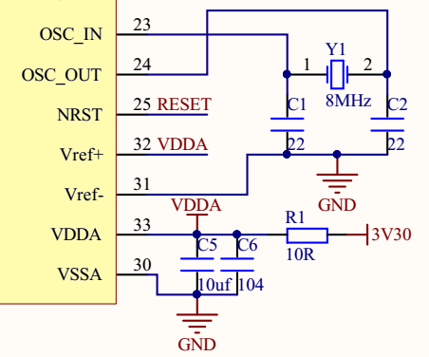

图3-1 STM32ZET6的外部高频晶振

该晶振采用工作频率为8MHz的晶振，当系统需要进行复杂运算时，可以通过PLL进行倍频到72Mhz。

2：外部低频晶振电路图原理图如下：

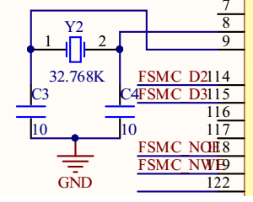

图3-2 STM32ZET6的外部低频晶振

该晶振的工作频率为32.768KHz，主要用于系统待机模式下对时钟周期的基本要求。

（2）复位电路，这里指的复位电路主要为硬件复位电路，即使用复位开关和电解电容构成的复位电路，硬件复位主要用于系统运行出错是，人为的使用外力在不断电的情况下是STM32的几乎所有参与运算的寄存器清零，然后程序也从最开始的一部开始运行。复位电路设计的作为主要有以下两点，一是当系统运行出错时进行强制打断和重来，作为系统运行的监测开关，来使系统的运行始终在可以控制的范围内。二是硬复位在系统调试或者程序卡顿时来避免断电操作，如果没有复位电路，当程序出现卡顿，那么只能进行断电再上电的操作，但是这样无疑会减少单片机的寿命，不利于系统的长久使用。

STM32的硬件复位电路原理图如下：

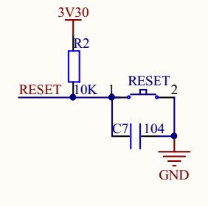

图3-3 STM32ZET6的复位电路原理图

（3）电源电路，STM32单片机为低功耗产品，所以其使用的电压一般为3.3V，但是其他的传感器和控制电路的器件需要的电压一般都为5V，所以我们在为整个系统设计电源的时候将会优先设计5V的供电系统，然后再使用LM1117-3.3降压芯片将5V的直流电降到3.3V，这样就可以供STM32使用。

STM32的电源电路原理图如下：

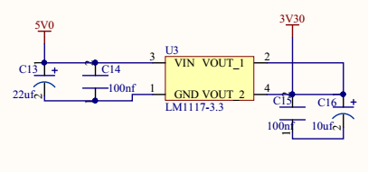

图3-4 STM32ZET6的电源电路原理图

## 3.2 后台监控系统电路设计

后台监控系统主要由STM32单片机的最小系统电路设计、显示屏电路设计、门禁电路以及无线数据传输电路设计组成，其中STM32最小系统电路设计上一节以及讲过，无线传输模块的电路设计将会在3.4节介绍，本小节主要介绍显示屏电路的设计以及门禁电路设计。

### 3.2.1 显示屏电路设计

本系统采用的TFT显示屏尺寸为2.8寸，分辨率为320×240，另外TFT屏自带触摸屏，可以用来作为输入控制。

TFT屏接口电路图如下图所示：

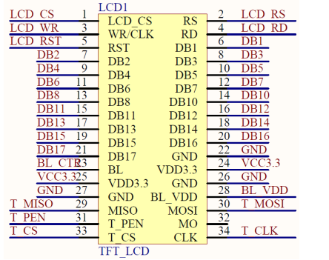

图3-5 TFT屏接口电路图

TFT屏为大功率器件，无法使用单片机的IO口直接进行驱动，所以需要驱动芯片，而本系统采用的驱动芯片为ILI9341型，该驱动芯片功能强大，比如:其自带172800kb的显存。另外其主要工作模式为16位数据读写及缓存模式，该模式下，ILI9341驱动会将所有像素点的颜色数据自动转化为RGB565格式，即进行数据的压缩，没转化之前每个像素点的RGB分别为8位的，即RGB888格式，也就是每个像素点的颜色信息需要3字节的存储空间。由于我们主要使用的颜色以红色为主，并且不需要那么多数据位，但是也要保证基本常用颜色数据的准确性，所以可以将RGB888数据格式转换为RGB565格式，这样在颜色数据不出错的前提下，就把3字节的数据压缩到2字节。2.8寸TFT屏的分辨率为320×240，也就是该TFT屏共有320×240=76800个像素点，每个像素点的颜色数据减少一字节，那就一共减少了76800字节的数据信息，大大提示了系统工作的效率。

在RGB565格式下 ILI9341的 16 位数据线与 MCU 的 16 位数据线以及 LCD GRAM 的对应关系如表所示：

表3-2 16位数据与显存对应关系图

|  |  |  |
| --- | --- | --- |
| 9341总线 | MCU数据（16位） | LCD GRAM（16位） |
| D17 | D15 | R4 |
| D16 | D14 | R3 |
| D15 | D13 | R2 |
| D14 | D12 | R1 |
| D13 | D11 | R0 |
| D12 | NC | NC |
| D11 | D10 | G5 |
| D10 | D9 | G4 |
| D9 | D8 | G3 |
| D8 | D7 | G2 |
| D7 | D6 | G1 |
| D6 | D5 | G0 |
| D5 | D4 | B4 |
| D4 | D3 | B3 |
| D3 | D2 | B2 |
| D2 | D1 | B1 |
| D1 | D0 | B0 |
| D0 | NC | NC |

### 3.2.2 门禁电路设计

本系统的射频模块主要为RC522，主要作用是用于管理员正常启动后台监控系统的通行证，只有特殊的门禁卡才能正常打开后台监控系统，其他门禁卡无法打开，另外因为设置的管理员不止一人，本系统还将显示本次登录管理员的ID以及上次登录管理员的ID，主要流程为，管理员登录完成后，记下其ID信息，然后将ID信息保存到AT24C02中，当下次开机是读取AT24C02中的ID信息作为上次登录者的ID信息，并将本次登录者的ID存入相应的位置，那么下次登录时，本次登录者的ID信息就成了上次登陆者的ID信息，以此作为循环。

RC522与主控之间的通信主要采用SPI通信方式进行通信，而STM32单片机就用于3路SPI，之前被NRF24L01占据一路SPI，还剩下2路SPI，所以STM32还有足够的硬件资源来使RC522射频模块嵌入到本系统中来。

并且RC522模块可以检测复旦白卡以及钥匙扣卡，使用时直接将卡片放到RC522的检测区域，之后RC522将会检测出4组数据信息，每组数据信息由3位的数字组成。

RC522的电路原理图如下：

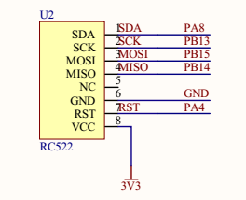

图3-6 RC522电路原理图

## 3.3 水质监控系统电路设计

水质监测系统主要由PH监测传感器、TDS监测传感器以及水温传感器，还有NRF24L01作为无线通信模块，无线通信电路设计会在3.4节进行介绍，所以本小节主要介绍三个传感器的电路设计。

## 3.3.1 PH监测传感器电路设计

本系统使用的PH监测传感器主要输出模拟值，所以可以直接将输出口连接至Arduino单片机的任一模拟IO口即可，然后在正常使用前，要想数据更加精确需要先进行酸碱PH校准，也就是说，如果要测酸性液体，需要先将探针放入PH为4的标志液中，然后调节电位器，是PH检测模块输出值也为4即可，如果要测量碱性液体，需要先将探针放入PH=9的标准液中，然后使模块输出9即可。

其中电位器主要是校准输出数据，其电路原理图如下：

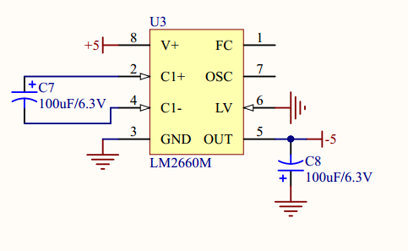

图3-7 PH模块电位器原理图

下面给出PH检测传感器的电路原理图：

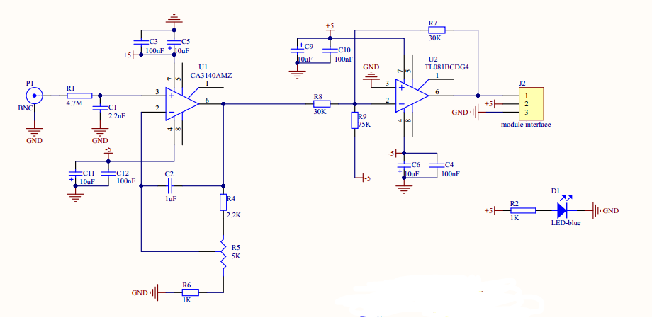

图3-8 PH模块电路原理图

### 3.3.2 TDS检测传感器电路设计

TDS检测主要原理为：TDS对探针的两个电极进行通电，然后使水中的相关离子吸引到电极附近，而这些带电离子的聚集会使TDS探针回路的回路电流发送变化，传感器先是读取该回路电流数据，然后进行信号的比较，最后返回给单片机模拟值。

其中TDS数据处理芯片的电路图如下：

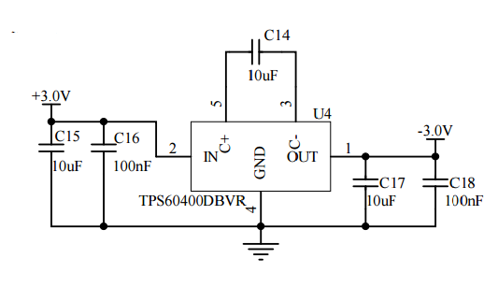

图3-9 TDS数据处理芯片原理图

另外TDS传感器自身的原理图如下：

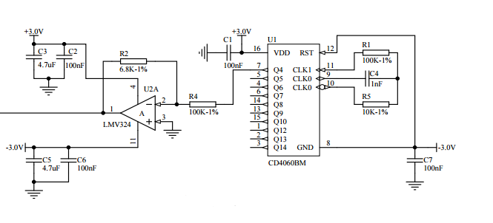

图3-10 TDS探头原理图

### 3.3.3 水质水温传感器电路设计

本系统使用的DS18B20防水式温度传感器主要用于检测水体的温度数据，DS18B20仅有3个端口，2个是供电端口，1个是通信端口，和单片机之间的数据传输为串行传输，传输速度快，并且数据稳定性好。

DS18B20的电路原理图如下：

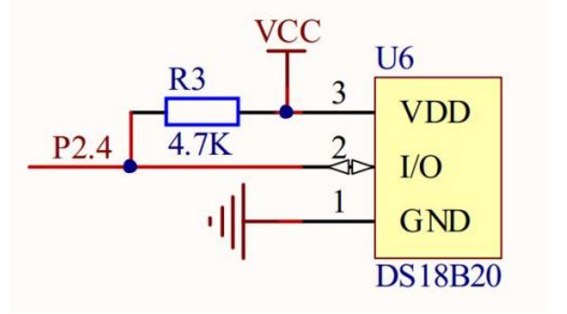

图3-11 DS18B20原理图

## 3.4 无线通信模块电路设计

本系统的无线通信主要为两块32开发板之间的无线通信，一块主要用于采集传感器数据，并对接收的电信号进行处理，换算为我们需要的数据，再通过NRF2.4G无线通信模块传给后方的主控，来实现远程无线监控的效果。

本系统的两块NRF24L01模块分别连接STM32的SPI1硬件接口和SPI2硬件接口，使用前先对NRF24L01的相关寄存器进行配置，使两块NRF24L01工作在同一频率上，只有这样二者才能进行正常的数据通信。

NRF24L01与STM32连接原理图如下图所示：

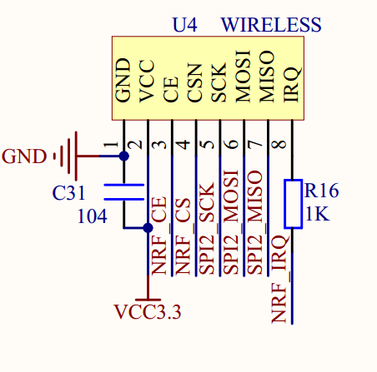

图3-12 NRF24L01连接原理图

## 3.5 本章小结

第三章为系统各个模块的电路设计，在本章中对系统进行了分块，先是本章分为把最小系统电路设计、无线通信电路设计、水质监控系统电路设计以及后台监控平台电路设计着四个部分，这四个部分之间紧密相连但有相互独立，紧密相连指的是功能的逻辑循环性上是紧密的，相互独立指的是各个部分的功能都是独立的，就比如水质监控系统传感器将数据传输给Arduino单片机，然后Arduino单片机通过2.4G无线系统模块将数据传输给后台监控系统的STM32之中，然后STM32先是对数据进行判断，然后在显示屏上显示，这一整个流程看上去各个部分紧密相连，任何一块出来问题整个系统都不能运行，但是其实各个部分都只是运行自己的那部分代码，得出结果然后传给单片机，剩下的什么事都不管，所以从这一方面看，各个部分又是相互独立的。

所以本章节就根据各个部分的独立性，将各个部分分块介绍。

# 

# 第4章 系统软件设计

本章节主要介绍程序的设计工作，二个系统主要分为二个部分进行介绍，每一部分先介绍基本流程图，然后再通过程序进行详细的解释。

## 4.1 水质监控系统的程序设计

### 4.1.1 水质监控系统的基本流程图

TDS传感器

TDS传感器

超声波传感器

STM32

NRF24L01

图4-1 水质监控系统流程图

本部分主要是各个传感器通过自身得到数据然后将数据传给Arduino单片机，但是超声波传感器需要调用单片机内部的定时器资源，所以程序设计的时候比其他几个传感器的操作要复杂一些，但是总体上，水质监测系统的总体流程图不复杂，主要是监测数据，然后通过无线通信模块将数据发给后台监控系统。

### 4.1.2 水质监控系统的部分代码及介绍

本部分主要给出部分TDS数据监测及超声波测距的代码，并在最后详细讲解了代码的具体意义，简单阐述STM32单片机程序编写的基本格式。

代码如下：

#define TdsSensorPin A1

#define VR552 5.0

#define SCO552 30

u8 analogBuffer[SCOUNT];

u8 analogBufferTemp[SCOUNT];

u8 analogBufferIndex = 0,copyIndex = 0;

float averageVoltage = 0,tdsValue = 0,temperature = 25;

void setup()

{

Serial.begin(115200);

pinMode(TdsSensorPin,INPUT);

}

if ((iFilterLen & 1) > 0)

bTemp = bTab[(iFilterLen - 1) / 2];

else

bTemp = (bTab[iFilterLen / 2] + bTab[iFilterLen / 2 - 1]) / 2;

return bTemp;

}

/**************************************************************************

函数功能：超声波回波脉宽读取中断

**************************************************************************/

void TIM3_IRQHandler(void)

{

u16 tsr;

tsr=TIM3->SR;

if((TIM3CH3_CAPTURE_STA&0X80)==0)//还未成功捕获

{

if(tsr&0X01)//溢出

{

if(TIM3CH3_CAPTURE_STA&0X40)//已经捕获到高电平了

{

if((TIM3CH3_CAPTURE_STA&0X3F)==0X3F)//高电平太长了

{

TIM3CH3_CAPTURE_STA|=0X80;//标记成功捕获了一次

TIM3CH3_CAPTURE_VAL=0XFFFF;

}else TIM3CH3_CAPTURE_STA++;

}

}

if(tsr&0x08)//捕获3发生捕获事件

{

if(TIM3CH3_CAPTURE_STA&0X40) //捕获到一个下降沿

本部分代码先是给出一些变量的定义，然后开始配置ADC，然后是TDS传感器的初始化函数，再然后就是读取数据以及串口发送数据。整个函数采用的是C语言进行编程，结构和语法与C语言相似，但是在函数循环结构与普通单片机不一样。另外的超声波程序流程也和TDS相似。

## 4.2 后台监控系统的程序设计

### 4.2.1 后台监控系统的基本流程图

初始化

刷卡登录成功

数据异常

无线接收数据

触发报警电路

数据显示

是

否

是

否

NRF24L01

图4-2 后台监控流程图

后台监控系统在运行完各个模块的初始化函数之后就开始接收有水质监控系统发来的相关数据信息了，然后STM32一直接收者相关数据，但是如果没有管理员登录成功，

那么一直都不会显示，但是如果有相关数据超标，即使没有管理员登录成功仍会触发相应的报警电路，只有管理员登录成功后才会进入正常的显示界面，直到管理员退出登录。

### 4.2.2 后台监控系统的部分代码及介绍

本处给出部分后台监控的程序代码：

void main_display(void) //主页面 page=0

{

date_read();

POINT_COLOR=BLUE;

Show_Str(24,5,240,24,"水文检测系统",24,0);

LCD_DrawRectangle(5,30,235,214);

LCD_DrawRectangle(4,29,236,215);

POINT_COLOR=RED;

Show_Str(36,35,168,24,"水温度数据",24,0);

POINT_COLOR=BLACK;

Show_Str(10,95,144,24,"水PH值数据",24,0);

// LCD_ShowNum(165,99,LL,4,16);

LCD_ShowString(200,99,39,16,16,"L/H");

Show_Str(10,125,144,24,"TDS数据",24,0);

// LCD_ShowNum(165,129,adcx1,4,16);

LCD_ShowString(200,129,39,16,16,"Ppm");

// Show_Str(10,155,108,24,"液面情况：",24,0);

POINT_COLOR=RED;

Show_Str(10,185,96,24,"水导电率数据：",24,0);

POINT_COLOR=BLACK;

POINT_COLOR=BLUE;

Show_Str(10,245,240,24,"管理者ID信息：",24,0);

POINT_COLOR=BLACK;

LCD_ShowNum(10,270,SN[0],3,16);

LCD_ShowNum(58,270,SN[1],3,16);

LCD_ShowNum(106,270,SN[2],3,16);

LCD_ShowNum(154,270,SN[3],3,16);

Show_Str(10,295,96,24,"退出登录",24,0);

}

本次给的主要是一个页面显示的代码，通过直接调用TFT的各个显示函数进行相应的组合，以及使用TFT屏的触摸功能来设计自己需要的虚拟按键，最后通过逻辑函数进行相应的组合，来达到好看的数据显示界面。

## 4.3 PH监测系统设计

### 4.3.1 PH监测系统基本流程图

PH传感器

PH值异常

OLED显示

否

蜂鸣器报警

是

图4-3 PH监测系统基本流程图

本部分系统主要基于Arduino单片机、OLED以及PH传感器进行数据的测量和显示，并设计有报警电路，当PH值异常时（低于5或者高于8）时进行报警。

### 4.3.2 PH监测系统的部分程序代码

//显示2个数字

//x,y :起点坐标

//len :数字的位数

//size:字体大小

//mode:模式 0,填充模式;1,叠加模式

//num:数值(0~4294967295);

void OLED_ShowNum(u8 x,u8 y,u32 num,u8 len,u8 size2)

{

u8 t,temp;

u8 enshow=0;

for(t=0;t<len;t++)

{

temp=(num/oled_pow(10,len-t-1))%10;

if(enshow==0&&t<(len-1))}

# 第5章 系统测试

本系统主要为水质监测，先是通过Arduino单片机核心的水质监控系统监测水体的基本情况，比如得到水质PH数据，水质TDS数据以及水温数据等，然后把数据通过2.4G无线通信模块将数据传输到后台监控系统之中，然后后台监控系统将数据进行保存和显示，所以本章节主要从二个方面进行系统测试。具体如下：

## 5.1 水质监控系统测试

本小节为水质监控系统测试，水质监控系统主要对水体的PH、TDS以及水温数据进行监测，最后由NRF24L01进行无线传输数据，本章重点介绍数据的监测首先是通过Arduino的串口监视进行数据的基本监测。

先进行PH传感器、TDS传感器以及水温传感器的基本连线，将相应传感器的输出口连接至Arduino的对应IO口。具体连线如下图：

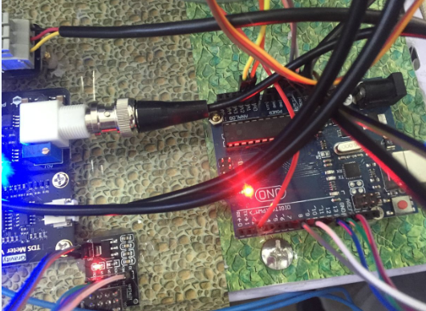

Arduino_Uno最小系统

水温传感器连D2

TDS传感器连A1

2.4G无线模块

PH传感器连A2

图5-1 相关传感器的连线图

通电后可以看到各个模块都能正常工作，这说明电路连接没有问题，下一步就可以进行正常的数据监测了。

### 5.1.1 PH数据监测（通过串口进行监视）

将检测PH的程序下载到Arduin板上，然后打开串口监视助手，设置好波特率后，就可以进行数据的检测了，先在中性缓冲液中进行数据测试。

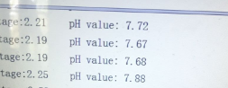

图5-2 中性缓冲液PH值

可以看到测出的结果基本符合预期，前面那个数据是返回的回路电压值，后面的就是算出的PH数据，下面开始测我们平常喝的纯净水的数据。

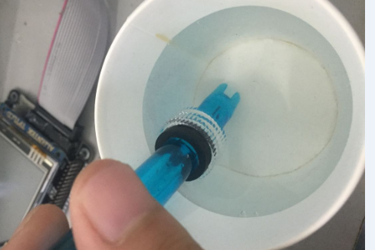

图5-3 测量矿泉水的数据

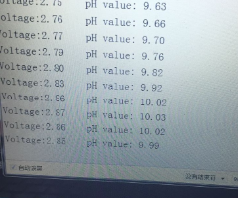

图5-4 测量矿泉水的数据

因为我们平时喝的矿泉水是弱碱性的水，可以看出PH传感器测出的数据位10左右，也基本符合预期。

### 5.1.2 水质TDS数据监测

TDS数据主要使用TDS传感器来实现，本系统先是将TDS悬空，测出悬空数据。

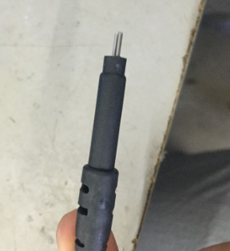 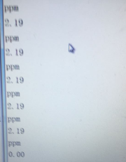

图5-5 测量悬空TDS的数据

可以看出悬空时TDS的数据为2左右，下面本系统将对矿泉水进行TDS数据测量。

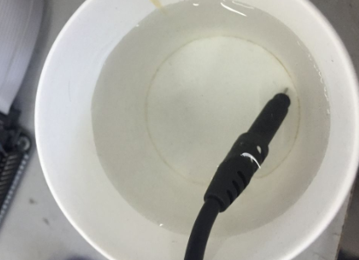

图5-6 测量矿泉水TDS的数据

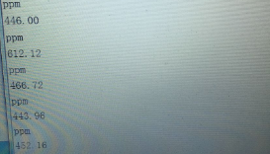

图5-7 矿泉水TDS的数据

### 5.1.3 水质温度数据监测

本系统对水温的监测主要采用防水式DS18B20温度传感器，本系统先测速空气中的温度。

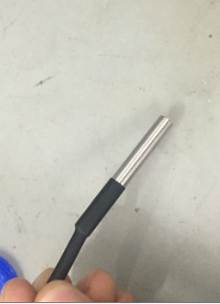 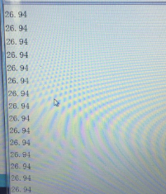

图5-8 空气温度的数据

因为DS18B20测量的是其金属片内的温度，而系统通电后，因为电阻发热，所以其测量的温度比实际温度要高一些，高出的数据是DS18B20内部的电阻发热的温度。然后再测量矿泉水的温度。

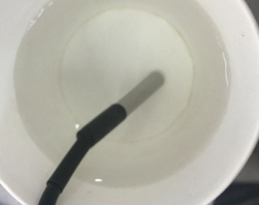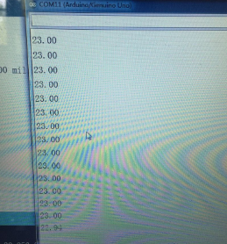

图5-9 矿泉水温度的数据

# 结论

通过这次的毕业设计，我感受颇多。从最初的选题到之后的买材料做硬件，我都很紧张。刚开始拿到题目的时候，用我自己所学到的知识却无法入手。于是我就去图书馆查找了这方面的资料，请教了这方面的学长和老师，经过一段时间的积累，我开始有了眉头。于是我冷静下来一边查阅资料，一边着手于毕业设计。虽然在毕业设计的过程中遇到了许多问题，但是我却没有放弃，我试着通过和老师沟通，和同学讨论结合自己在网上查阅的资料进行思考，最后，功夫不负有心人，终于解决了我遇到的所有问题。中途通过焊板子，运用各种传感器实现该功能。通电后，系统开始通过传感器来检测各项数据，主要有环境温湿度、环境光照强度、环境气体浓度、下雨检测以及土壤湿度检测等。并且环境温湿度以及环境光照强度采取多点检测，可以通过选择TFT屏上相应的按键来选择查看哪组数据值，另外气体浓度超标时会触发风扇进行排气以及蜂鸣器报警。另外还保存有环境温湿度近5次的数据，其中近5次的环境湿度还可以查看其数据变化折线图。

在这次毕业设计中，我不但学到了学术知识，还了解了一些平时在学校没有涉及的知识，开阔了自己的视野。并且也感受到了团队的合作是十分重要的。虽然在毕业设计的过程中遇到了很多的困难，但是我都没有放弃，通过自己不懈的努力，那些困难都被我战胜。通过这次毕设我懂得了不能光有理论没有知识，这样就是自己在纸上谈兵，有经验却没有知识也不行，这样的话就不能表达自己的理解了。所以要紧紧把两者联系在一起才行。

毕业设计的完成磨练了我的意志，我相信在以后的生活中，无论我遇到什么困难，我都会自己一直去解决，做一个永远不像困难低头的人。以后，我会继续学习这方面的知识，并且在未来都会对我有至关重要的影响。

# 参考文献

[1]薛选世. 水安全与和谐社会建设探讨[D]. 发现, 2007.  
 [2]田明武. 水电开发与环境保护的思考[D]. 水利建设与管理, 2009.  
 [3]姚佳杰. 基于视觉的AGV道路识别和导引[D]. 浙江大学, 2014.  
 [4]李鹏. 水库移民中弱势群体贫困风险分析[D]. 华北电力大学, 2014.  
 [5]周奎. 基于拖拉机工况参数的耕深估算模型研究[D]. 天津大学, 2017.  
 [6]孙才志 张蕾 闫冬. 我国水资源安全影响因素与发展态势研究[D]. 水利经济, 2008.

[7]KIPBY M，SIROVICH L.Application of the Kar- hunen-Loeve procedure for the characterization of hu- man faces[J].IEEE Transactions on Pattern Analy- sis and Machine Intelligence,2006,12(1):103-108．  
 [8]谢明果 李峰垚. 超声波测距仪[D]. 西安航空技术高等专科学校学报, 1998.  
 [9]宋爱红. 天津市大港区水资源承载力问题的研究[D]. 天津大学, 2007.  
 [10]宁亮程. 基于Proteus和Keil C51的单词记忆测试仪设计[D]. 衡阳市第八中学, 2018.

[11]Xie Z，Fang Z．Face Recognition Based on Combination of Human Per- ception and Local Binary Pattern[J].Lecture Notes in Computer Sci- ence:2012,72(2):365-373.  
 [12]王海宾. 哈尔滨市供水水质安全评价[D]. 合肥工业大学, 2010.  
 [13]任葛荣. 可编程智能电子锁控制器的设计与实现[D]. 华南理工大学, 2011.  
 [14]狄帅. 基于FPGA的输送带表面超声检测系统开发[D]. 华东理工大学, 2014.  
 [15]林海. CAN无线接入与GPS定位集成装置的研究与实现[D]. 东南大学, 2004.  
 [16]李绍静 王承明. 高校创新型MCS51单片机虚拟实验室的建设与应用[D]. 价值工程, 2012.

[17] HUANGR，LIU Q，LU H，et al． Solving the small sample size problem of LDA[C].IEEE Proceedings of International Conference on pattern Recognition,USA, 2002:29-32．  
 [18]张浩伟. 基于智能控制和云平台技术的远程植物工厂系统研究[D]. 天津工业大学, 2017.  
 [19]贾亚涛. 激光打标生产线自动定位系统的研究[D]. 河北工业大学, 2014.  
 [20]欧承建. 四川省水资源管理信息系统建设的必要性分析[D]. 四川水利, 2013.  
 [21]顾国荣 鲍骏成 李海乐. 基于单片机的超声波测距系统设计[D]. 沿海企业与科技, 2012.

# 致 谢

借此毕业设计完成之际，我首先要感谢我的指导教师赵岩教授，从毕业设计选题到设计完成，给予了我耐心指导与细心关怀，有了赵岩老师耐心指导与细心关怀我才会在设计的过程中精准定位，把握需求。赵岩老师有严肃的科学态度，严谨的治学精神和精益求精的工作作风，使我醍醐灌顶，感谢赵岩老师给予了我这样一个珍贵的学习机会，对我在大学四年学习和实验室的研究中所给予的大力支持和悉心关怀。感谢赵岩老师在大学四年来对我的实验指导和对我两年来参加全国大学生电子设计竞赛的鼎力相助。

感谢我大学四年来的所有老师对我在软件工程方向上的启蒙，使我对软件开发的认识更加深刻，而且在李老师的指导下，我的软件开发技术水平得到质的飞跃。还要感谢房汉雄老师对我的一贯帮助和考研期间的解惑与支持。向通信工程系全体教师致敬，对我们授业解惑、开拓创新、精心点拨、热忱鼓励。

同时，感谢与我并肩作战的309实验室全体同学，电子设计大赛的战友们，感谢关心我支持我的朋友们，感谢你们给予我的帮助，感谢电工电子实验中心为我提供的优良的实验室环境和先进的实验设备与仪器。感谢齐齐哈尔大学通信与电子工程学院为我提供的良好学习环境。

# 附录 1 主控主要程序

#include <string.h>

#include "delay.h"

#include "usart2.h"

#include "as608.h"

u32 AS608Addr = 0XFFFFFFFF; //默认

//初始化PA6为下拉输入

//读摸出感应状态(触摸感应时输出高电平信号)

void PS_StaGPIO_Init(void)

{

RCC->APB1ENR |= 1<<2;//使能PORTA时钟

GPIOA->CRL &=0XF0FFFFFF;//复位PA6

GPIOA->CRL |=0X08000000;//输入模式，默认下拉

GPIOA->BRR |=1<<6;//下拉

}

//串口发送一个字节

static void MYUSART_SendData(u8 data)

{

while((USART2->SR&0X40)==0);

USART2->DR = data;

}

//发送包头

static void SendHead(void)

{

MYUSART_SendData(0xEF);

MYUSART_SendData(0x01);

}

//发送地址

static void SendAddr(void)

{

MYUSART_SendData(AS608Addr>>24);

MYUSART_SendData(AS608Addr>>16);

MYUSART_SendData(AS608Addr>>8);

MYUSART_SendData(AS608Addr);

}

//发送包标识,

static void SendFlag(u8 flag)

{

MYUSART_SendData(flag);

}

//功能： 模块内部为用户开辟了256bytes的FLASH空间用于存用户记事本,

// 该记事本逻辑上被分成 16 个页。

//参数: NotePageNum(0~15),Byte32(要写入内容，32个字节)

//说明: 模块返回确认字

u8 PS_WriteNotepad(u8 NotePageNum,u8 *Byte32)

{

u16 temp;

u8 ensure,i;

u8 *data;

SendHead();

SendAddr();

SendFlag(0x01);//命令包标识

SendLength(36);

Sendcmd(0x18);

MYUSART_SendData(NotePageNum);

for(i=0;i<32;i++)

{

MYUSART_SendData(Byte32[i]);

temp += Byte32[i];

}

temp =0x01+36+0x18+NotePageNum+temp;

SendCheck(temp);

data=JudgeStr(2000);

if(data)

ensure=data[9];

else

ensure=0xff;

return ensure;

}

//读记事PS_ReadNotepad

//功能： 读取FLASH用户区的128bytes数据

//参数: NotePageNum(0~15)

//说明: 模块返回确认字+用户信息

u8 PS_ReadNotepad(u8 NotePageNum,u8 *Byte32)

{

u16 temp;

u8 ensure,i;

u8 *data;

SendHead();

SendAddr();

SendFlag(0x01);//命令包标识

SendLength(0x04);

Sendcmd(0x19);

MYUSART_SendData(NotePageNum);

temp = 0x01+0x04+0x19+NotePageNum;

SendCheck(temp);

data=JudgeStr(2000);

if(data)

{

ensure=data[9];

for(i=0;i<32;i++)

{

Byte32[i]=data[10+i];

}

}

else

ensure=0xff;

return ensure;

}

//高速搜索PS_HighSpeedSearch

//功能：以 CharBuffer1或CharBuffer2中的特征文件高速搜索整个或部分指纹库。

// 若搜索到，则返回页码,该指令对于的确存在于指纹库中 ，且登录时质量

// 很好的指纹，会很快给出搜索结果。

//参数: BufferID， StartPage(起始页)，PageNum（页数）

//说明: 模块返回确认字+页码（相配指纹模板）

u8 PS_HighSpeedSearch(u8 BufferID,u16 StartPage,u16 PageNum,SearchResult *p)

{

u16 temp;

u8 ensure;

u8 *data;

SendHead();

SendAddr();

SendFlag(0x01);//命令包标识

SendLength(0x08);

Sendcmd(0x1b);

MYUSART_SendData(BufferID);

MYUSART_SendData(StartPage>>8);

MYUSART_SendData(StartPage);

MYUSART_SendData(PageNum>>8);

MYUSART_SendData(PageNum);

temp = 0x01+0x08+0x1b+BufferID

+(StartPage>>8)+(u8)StartPage

+(PageNum>>8)+(u8)PageNum;

SendCheck(temp);

data=JudgeStr(2000);

if(data)

{

ensure=data[9];

p->pageID =(data[10]<<8) +data[11];

p->mathscore=(data[12]<<8) +data[13];

}

else

ensure=0xff;

return ensure;

}

if(USART2_RX_STA&0X8000)//接收到数据

{

if(//判断是不是模块返回的应答包

USART2_RX_BUF[0]==0XEF

&&USART2_RX_BUF[1]==0X01

&&USART2_RX_BUF[6]==0X07

)

{

*PS_Addr=(USART2_RX_BUF[2]<<24) + (USART2_RX_BUF[3]<<16)

+(USART2_RX_BUF[4]<<8) + (USART2_RX_BUF[5]);

USART2_RX_STA=0;

return 0;

}

USART2_RX_STA=0;

}

return 1;

}